SEMANA DEL 17 AL 21 DE MAYO DE 2021
PLAN DE TRABAJO
ESCUELA PRIMARIA: ___________
TERCER GRADO
MAESTRO (A) : _________________

NOTA: si aún no tienes los libros de textos, soló realiza las actividades del cuaderno.

 | ASIGNATURA | APRENDIZAJE ESPERADO | PROGRAMA DE TV | ACTIVIDADES | SEGUIMIENTO Y RETROALIMENTACIÓN
LUNES | Educación Socioemocional | Explica la intensidad de las emociones relacionadas con el asco y cómo las puede aprovechar para el bienestar propio y de los demás. | Historias de aversión y superación | ¿Cómo podemos superar el asco?  Escribe en tu libreta 3 opciones para superar el asco que te provocan ciertos olores o sabores. | Envía evidencias de tus trabajos al whatsApp de tu maestro (a), tienes hasta las 9:00 p.m de cada día.  NOTA: no olvides ponerle la fecha a cada trabajo y tú nombre en la parte de arriba.
 | Ciencias Naturales | Describe que el sonido tiene tono, timbre e intensidad | La ciencia en la música | Relaciona las columnas, escribe en el recuadro la letra correspondiente.  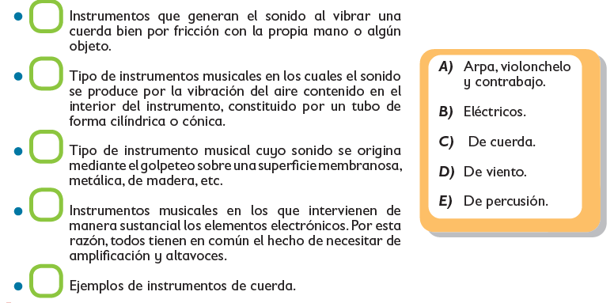
 | Lengua materna | Usa palabras y frases adjetivas y adverbiales para describir personas, lugares y acciones | ¡Cuántos cuentos cuentas! | Los adjetivos calificativos son las palabras que se emplean para determinar las características de personas o lugares.  - Relaciona correctamente los personajes con el adjetivo adecuado colocando en el cuadro la letra correcta.  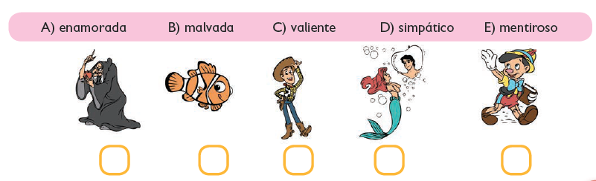  Realiza la pagina 122 de tu libro de español.
 | Vida Saludable | Relaciona los hábitos de higiene y limpieza con las condiciones del ambiente que inciden en la transmisión de alguna enfermedad común en el lugar donde vive. | Lavar y desinfectar los alimentos | Investiga en internet dos formas caseras de desinfectar los alimentos (frutas, verduras, etc) y escribelas en tu libreta.

 | ASIGNATURA |  | APRENDIZAJE ESPERADO |  | PROGRAMA DE TV | ACTIVIDADES | SEGUIMIENTO Y RETROALIMENTACIÓN
MARTES | Lengua materna |  | Usa palabras y frases adjetivas y adverbiales para describir personas, lugares y acciones. |  | ¡El villano de los adjetivos anda suelto! | Subraya con tu color rojo los adjetivos calificativos de las siguientes descripciones y descubre de qué personaje se trata.  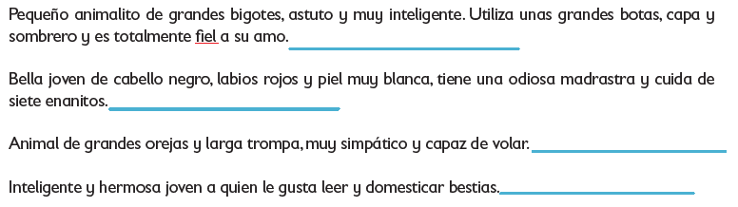 | Envía evidencias de tus trabajos al whatsApp de tu maestro (a), tienes hasta las 9:00 p.m de cada día.  NOTA: no olvides ponerle la fecha a cada trabajo y tú nombre en  la parte de arriba.
 | Matemáticas |  | Identifica y usa la división para resolver problemas multiplicativos, a partir de los procedimientos ya utilizados (suma, resta, multiplicación). Representación convencional de la división: a ÷ b = c. |  | Don Contreras | 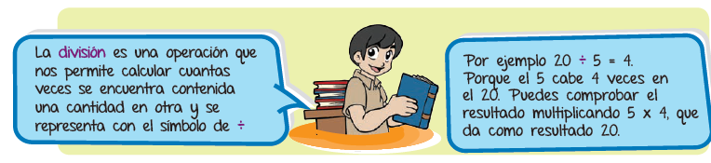  Resuelve las siguientes divisiones y escribe su comprobación.  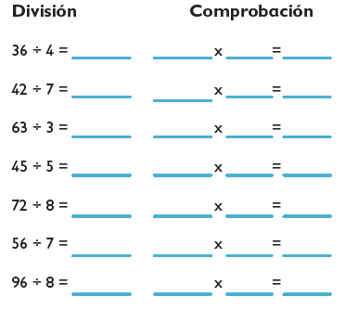  Realiza la pagina 124 y 125 de tu libro de matemáticas
 | Formación Cívica y Ética |  | Reconoce formas de organización social, política y cultural, y las actividades que se realizan en su localidad y entidad. |  | Nos organizamos para atender las necesidades comunes | Responde las siguientes preguntas en tu libreta:  - ¿Por qué es importante que los representantes tomen en cuenta la opinión de todas las personas?  - ¿Cuál es la mejor forma de alcanzar acuerdos? ¿Por qué?  - ¿Quiénes se benefician de los acuerdos logrados? ¿Por qué?  - Además de votaciones, ¿Qué se puede hacer para que todos se sientan tomados en cuenta en las desiciones colectivas?  Lee las paginas 116 , 117 y 118 de tu libro de formación.
 | Ciencias Naturales |  | Describe que el sonido tiene tono, timbre e intensidad. |  | ¡Que pongan música moderna! | Observa las instrumentos ilustrados y anota el tipo al que pertenecen.  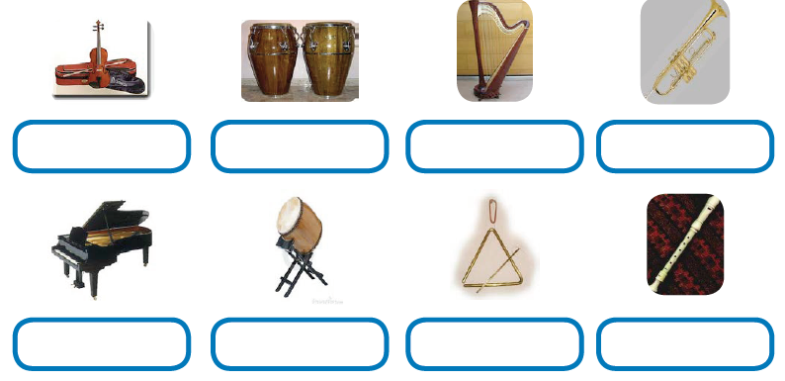
 | ASIGNATURA |  | APRENDIZAJE ESPERADO |  | PROGRAMA DE TV | ACTIVIDADES | SEGUIMIENTO Y RETROALIMENTACIÓN
MIÉRCOLES | Matemáticas |  | Identifica y usa la división para resolver problemas multiplicativos, a partir de los procedimientos ya utilizados (suma, resta, multiplicación). Representación convencional de la división: a ÷ b = c | De cuentos y cenas |  | Resuelve las siguientes divisiones y escribe su comprobación.  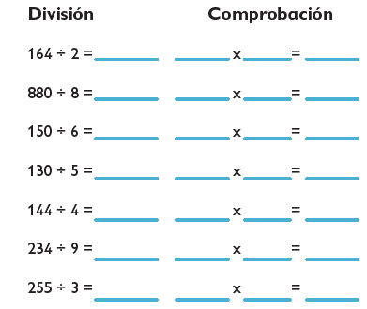 | Envía evidencias de tus trabajos al whatsApp de
 | Ciencias Naturales |  | Describe que el sonido tiene tono, timbre e intensidad | Sonidos de la naturaleza |  | Piensa en 10 sonidos que produce la naturaleza y escríbelos en una lista en tu libreta.  1.  2.  3. | tu maestro (a), tienes hasta las 9:00 p.m de cada día.  NOTA: no olvides ponerle la fecha a cada trabajo y tú nombre en la parte de arriba.
 | Lengua materna |  | Usa palabras y frases adjetivas y adverbiales para describir personas, lugares y acciones | A jugar con los cuentos |  | Los adverbios son palabras que se utilizan para caracterizar las acciones de los personajes y modificar a los verbos y los adjetivos indicando cómo, cuándo y dónde suceden los hechos narrados y la manera como se llevan a cabo.  Anota la siguiente información en tu libreta.  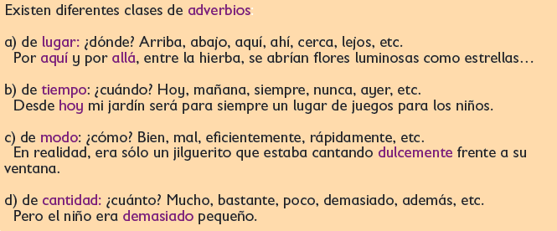  Realiza la pagina 123 de tu libro de español.
 | Cívica y Ética |  | Reconoce formas de organización social, política y cultural, y las actividades que se realizan en su localidad y entidad (3°). | Participando niñas y niños construimos la democracia |  | En Mexico nos organizamos para elegir a nuestros representantes, quienes desde el gobierno toman desiciones que nos involucran a todos.  Entrevista a 3 personas adultas que haya votado en las ultimas elecciones , anota las respuestas en tu cuaderno.  ¿Cuándo votaste?  ¿A que representaste elegiste?  ¿Por qué votas?  Lee las paginas 119 y 120 de tu libro de formación.
 | ASIGNATURA |  | APRENDIZAJE ESPERADO |  | PROGRAMA DE TV | ACTIVIDADES | SEGUIMIENTO Y RETROALIMENTACIÓN
JUEVES | Ciencias Naturales |  | Describe que el sonido tiene tono, timbre e intensidad. |  | Integremos lo aprendido del sonido | Responde las siguientes preguntas en el cuaderno:  ¿Qué es el tono del sonido?  ¿Qué es el timbre?  ¿Qué es la intensidad? | Envía evidencias de tus trabajos al whatsApp de tu maestro (a), tienes hasta las 9:00 p.m de cada día.  NOTA: no olvides ponerle la fecha a cada trabajo y tú nombre en la parte de arriba.
 | Matemáticas |  | Identifica y usa la división para resolver problemas multiplicativos, a partir de los procedimientos ya utilizados (suma, resta, multiplicación). Representación convencional de la división: a ÷ b = c |  | Adivinanzas problemáticas | Resuelve los siguientes problemas.  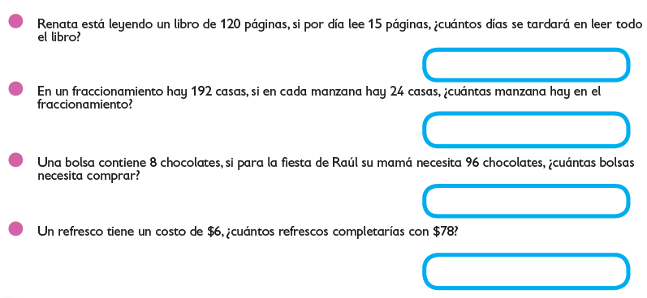
 | Lengua materna |  | Participa en actividades comunicativas de la vida escolar. |  | Cómo elaborar una invitación o un permiso | Imagina que se acerca tu cumpleaños, tendras una pequeña fiesta y te gustaría que estuvieran contigo tus seres queridos, realiza una invitación para tu fiesta de cumpleaños en tu libreta, decorala como si la fueras a entregar.  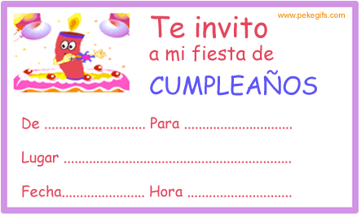
 | ASIGNATURA |  | APRENDIZAJE ESPERADO |  | PROGRAMA DE TV | ACTIVIDADES | SEGUIMIENTO Y RETROALIMENTACIÓN
VIERNES | Reforzamiento lengua materna |  | Reflexiona sobre la forma sonora y gráfica de las palabras dentro de un texto. |  | Hoy a rimar no me voy a equivocar | Subraya con rojo las rimas que encuentres en el poema.  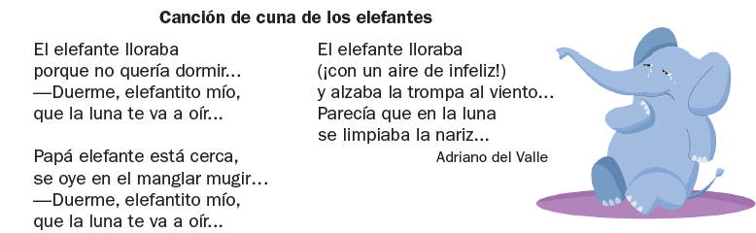 | Envía evidencias de tus trabajos al whatsApp de tu maestro (a), tienes hasta las 9:00 p.m de cada día.  NOTA: no olvides ponerle la fecha a cada trabajo y tú nombre en la parte de arriba.
 | Reforzamiento lengua materna | Reflexiona sobre la forma sonora y gráfica de las palabras dentro de un texto. |  |  | Los poemas y sus características | Completa las estrofas con las palabras del recuadro de manera que rimen sus versos.  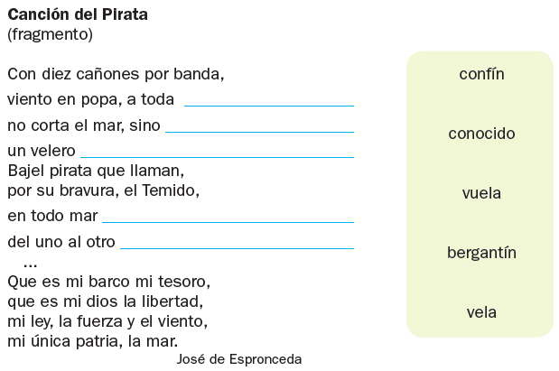
 | Reforzamiento lengua materna | Identifica información sobre su familia en diversas fuentes orales y escritas. |  |  | ¡La fuerza de mis raíces! | Observa las imágenes, escribe sus nombres y la raíz que comparten.
 | Reforzamiento lengua materna | Identifica información sobre su familia en diversas fuentes orales y escritas. |  |  | Exploramos documentos y descubrimos nuestra historia | Analiza las actas de nacimientos de los miembros de tu hogar, observa fechas, lugares, nombres y realiza una biografia en tu libreta con los datos recabados.

NOTA: es importante que veas las clases por la televisión diariamente para poder realizar tus actividades.

